**Распределения**

**Определение**

Распределения – математические модели (функциональные зависимости), описывающие вероятности определённых событий.

**Применение в надёжности**

***Надёжность*** – раздел науки, который изучает свойства объектов сохранять работоспособность в течении определённого времени в заданных условиях эксплуатации. Для изучения собирается статистика отказов объектов, и с помощью неё вычисляются характеристики надёжности объекта, выраженные в распределениях: плотности вероятности отказов, интенсивности отказов, вероятности безотказной работы и др.

К каждому набору данных можно подобрать функциональную зависимость (распределение). В дальнейшем это удобно для вычисления характеристик стохастических величин (мат. ожидания, дисперсии, среднего и др).

**Дополнительные определения**

***PDF, f(x) или распределение плотности вероятности*** – функция, описывающая непрерывное распределение вероятности. Здесь важно понимать, что значения функции не являются значениями вероятности. Чтобы найти вероятность на определённом интервале, надо проинтегрировать функцию на нём.

*Примечание:* *в надёжности обычно так обозначается «функция плотности вероятности отказов».*

***CDF, F(x) или кумулятивная функция распределения*** – функция, отвечающая на вопрос, «какова вероятность того, что событие произошло до момента x». Функция F(x) в момент Х принимает значение интеграла функции f(x) на отрезке от 0 до X. Т.е. накапливает сумму всех вероятностей.

***SF, вероятность безотказной работы (ВБР) или функция выживания*** – функция, описывающая вероятность того, что в момент времени t, объект будет сохранять работоспособность при определённых условиях эксплуатации. Можно вычислить как разница между полной вероятностью (=1) и CDF. Или вычислить долю работающих объектов на момент времени t.

***HF, FR, λ(x) или функция интенсивности отказов*** – функция, описывающая вероятность того, что объект откажет в ближайший момент времени, или скорость возникновения отказов.

**Виды распределений:**

1. Бета

**Бета распределение**

**Определение:**

Распределение, которое определено на отрезке [0,1]. Задаётся параметрами α и β. В зависимости от них может «склоняться» в определённую сторону или иметь U образную форму. Ниже представлена формула, задающая распределение (функция плотности вероятности)

**PDF:**

Функция в Mathcad выглядит так ***dbeta(x, α, β)****.* Можно проследить как в зависимости от параметров, смещается функция (распределения представлены на одной координатной плоскости для удобства чтения):

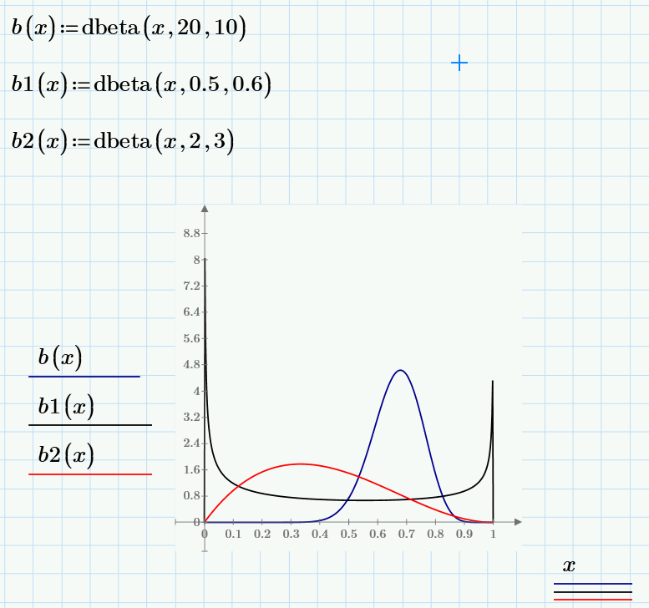  
b, b1, b2 это определённые формы бета функции с заданными параметрами.

**CDF:**

**SF:**

**HF:**

**Применение:**

Поскольку область определения функции находиться на отрезке от 0 до 1, а площадь под графиком всегда равна 1. Данному распределению можно найти множество применений в математической статистике и теории вероятности.